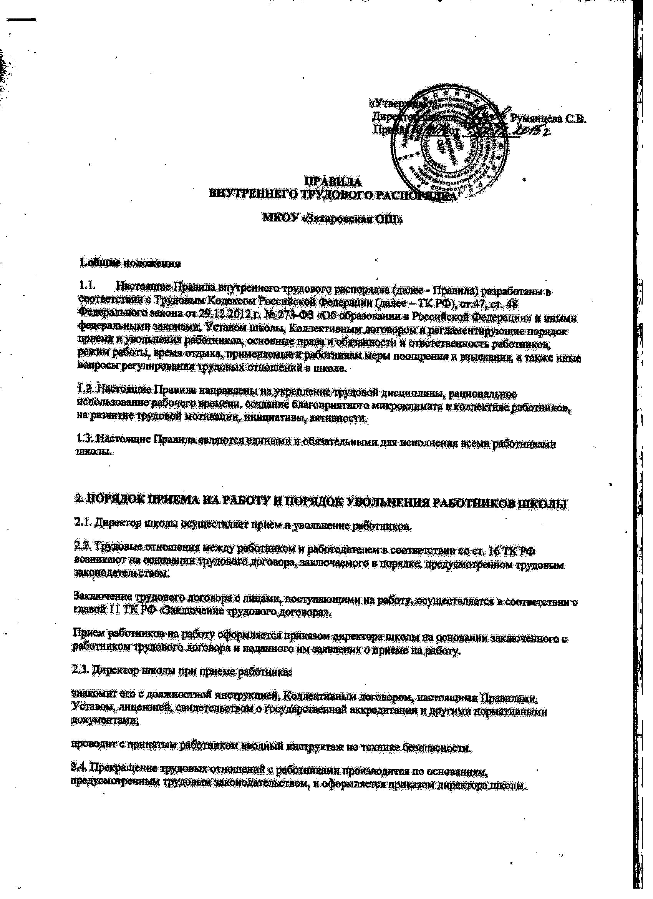

Трудовой договор может быть в любое время расторгнут по соглашению сторон.

Работник имеет право расторгнуть заключенный с ним трудовой договор по соб­ственному желанию, предупредив об этом директора школы за две недели.

По соглашению между работником и работодателем трудовой договор мо­жет быть расторгнут и до истечения срока предупреждения об увольнении.

2.5. Днем увольнения работника считается последний день его работы, в который с ним производится окончательный расчет и в соответствии с тру­довым законодательством Российской Федерации ему выдается трудовая книжка с записью об увольнении.

3. ПРАВА РАБОТНИКОВ УЧРЕЖДЕНИЯ

3.1. Работники имеют права, регулируемые трудовым законодательством Российской Федерации и Федеральным законом «Об образовании в Российской Федерации», настоящими Правилами и должностными инструкциями.

3.2. Работники имеют право на:

участие в управлении школы,

повышение своей квалификации,

пользование мерами социальной поддержки, установленными действующим законодательством,

моральное и материальное стимулирование,

оборудованное рабочее место и безопасные условия труда,

право на объединение в общественные профессиональные организации,

защиту своей профессиональной чести и достоинства,

на обращение в комиссию по урегулированию споров между участниками образовательных отношений.

3.3.Педагогические работники имеют следующие трудовые права и

социальные гарантии:

- право на сокращенную продолжительность рабочего времени,

- право на дополнительное профессиональное образование по профилю педагогической деятельности не реже чем один раз в три года,

- право на ежегодный основной удлиненный оплачиваемый отпуск, продолжительность которого определяется Правительством Российской Федерации,

- право на длительный отпуск сроком до одного года не реже чем через каждые десять лет непрерывной педагогической работы в порядке, установленном федеральным органом исполнительной власти, осуществляющим функции по выработке государственной политики и нормативно-правовому регулированию в сфере образования,

- право на досрочное назначение трудовой пенсии по старости в порядке, установленном законодательством Российской Федерации,

- право на предоставление педагогическим работникам, состоящим на учете в качестве нуждающихся в жилых помещениях, вне очереди жилых помещений по договорам социального найма, право на предоставление жилых помещений специализированного жилищного фонда,

- иные трудовые права, меры социальной поддержки, установленные федеральными законами и законодательными актами субъектов Российской Федерации.

4. ОБЯЗАННОСТИ РАБОТНИКОВ УЧРЕЖДЕНИЯ

4.1. Работники школы имеют обязанности, регулируемые трудовым законодательством Российской Федерации и Федеральным законом «Об образовании в Российской Федерации», настоящими Правилами и должностными инструкциями.

4.2. Работники учреждения обязаны:

- осуществлять свою деятельность на высоком профессиональном уровне, обеспечивать в полном объеме реализацию преподаваемых учебных предметов в соответствии с утвержденной рабочей программой;

- соблюдать правовые, нравственные и этические нормы, следовать требованиям профессиональной этики;

- уважать честь и достоинство обучающихся и других участников образовательных отношений;

- развивать у обучающихся познавательную активность, самостоятельность, инициативу, творческие способности, формировать гражданскую позицию, способность к труду и жизни в условиях современного мира, формировать у обучающихся культуру здорового и безопасного образа жизни;

- применять педагогически обоснованные и обеспечивающие высокое качество образования, формы, методы обучения и воспитания;

- учитывать особенности психофизического развития обучающихся и состояния их здоровья, соблюдать специальные условия, необходимые для получения образования лицами с ограниченными возможностями здоровья, взаимодействовать при необходимости с медицинскими организациями;

- систематически повышать свой профессиональный уровень;

- проходить аттестацию на соответствие занимаемой должности в порядке, установленном законодательством об образовании;

- проходить в соответствии с трудовым законодательством предварительные при поступлении на работу и периодические медицинские осмотры, а также внеочередные медицинские осмотры по направлению работодателя;

- проходить в установленном законодательством Российской Федерации в порядке обучения и проверку знаний и навыков в области охраны труда;

- соблюдать требования техники безопасности и охраны труда, противопожарной безопасности;

- применять необходимые меры к обеспечению сохранности оборудования и имущества Учреждения;

- соблюдать Устав школы, настоящие Правила, другие документы, регламентирующие деятельность школы.

4.3. Педагогическим и другим работникам запрещается:

- использовать образовательную деятельность для политической агитации, принуждения обучающихся к принятию политических, религиозных или иных

убеждений либо отказу от них, для разжигания социальной, расовой, национальной или религиозной розни;

- изменять по своему усмотрению расписание уроков;

- отменять, удлинять, сокращать продолжительность уроков;

- оставлять обучающихся в кабинетах одних, без учителя;

- удалять обучающихся с уроков;

- отвлекать коллег от выполнения их функциональных обязанностей;

- курить на территории школы, при­носить с собой и употреблять алкогольные напитки, проходить на территорию школы и находиться на своем рабочем месте в состоянии алкогольно­го, наркотического или токсического опьянения.

5. РАБОЧЕЕ ВРЕМЯ И ВРЕМЯ ОТДЫХА

5.1. Для руководящих работников, работников из числа административно-хозяйственного и обслуживающего персонала устанавливается продолжительность рабочего времени, которая не может превышать 40 часов в неделю.

5.2. Для педагогических работников устанавливается сокращенная продолжительность рабочего времени - не более 36 часов в неделю за ставку заработной платы.

5.3. В рабочее время педагогических работников, в зависимости от занимаемой должности, включается учебная, воспитательная работа, индивидуальная работа с обучающимися, научная, творческая и исследовательская работа, а также другая педагогическая работа, предусмотренная трудовыми (должностными) обязанностями и (или) индивидуальным планом - методическая, подготовительная, организационная, диагностическая, работа по ведению внутреннего мониторинга, работа, предусмотренная планами воспитательных, физкультурно-оздоровительных, спортивных, творческих и иных мероприятий, проводимых с обучающимися.

5.4. Конкретные трудовые (должностные) обязанности педагогических работников определяются трудовыми договорами (служебными контрактами) и должностными инструкциями.

5.5. Режим рабочего времени и времени отдыха педагогических и иных работников определяется коллективным договором, настоящими Правилами, трудовым договором, графиками работы и расписанием занятий в соответствии с требованиями трудового законодательства и с учетом особенностей, установленных федеральным органом исполнительной власти, осуществляющим функции по выработке государственной политики и нормативно-правовому регулированию в сфере образования.

Устанавливается возможность отдыха и приема пищи в рабочее время:

- педагогическим работникам во время перемены в обеденном зале столовой;

- иным работникам (сторож, младший воспитатель, гардеробщик, повар) на рабочем месте.

5.6. В школе установлена 5-ти дневная рабочая неделя с общими выходными днями – субботой и воскресеньем. Выход­ными днями являются также нерабочие празднич­ные дни.

Работа в выходные и нерабочие праздничные дни, как правило, не допус­кается. Работники привлекаются к работе в выходные и нерабочие празднич­ные дни в случаях и порядке, которые предусмотрены трудовым законодатель­ством, с обязательного письменного согласия работника.

5.7. Для отдельных категорий работников (воспитатель, сторож, уборщик служебных помещений, гардеробщик, дворник, рабочий по обслуживанию здания) может устанавли­ваться сменная работа, работа в режиме гибкого рабочего времени, а также разделение рабочего дня на части.

Для работников школы, работающих по графику дежурства (сменно­сти), время начала и окончания рабочего времени определяется графиками дежурства (сменности).

График дежурства (сменности) утверждается директором школы и доводится до сведения работников.

Изменение общего режима работы допускается на основании приказа директора школы.

5.8. Работникам предоставляется ежегодный основной опла­чиваемый отпуск с сохранением места работы (должности). Продолжительность отпуска устанавливается согласно ТК РФ. Очередность предоставле­ния оплачиваемых отпусков определяется ежегодно в соответствии с графи­ком отпусков, утверждаемым директором школы не позднее, чем за две недели до наступления календарного года.

5.9. Учебную нагрузку педагогических работников утверждается тарификационной комиссией, созданной по приказу директора школы. При этом учитывается:

преемственность в преподавании учебных дисциплин;

объем учебной нагрузки не ниже 18 часов. Учебная нагрузка, объем которой больше или меньше нормы, устанавливается с письменного согласия работника, за исключением случаев уменьшения количества часов по учебным планам и программам, сокращения количества классов (групп продленного дня);

в зависимости от количества учебных часов, предусмотренных учебным планом, учебная нагрузка педагогических работников может быть разной в первом и втором учебных полугодиях;

учитель должен быть ознакомлен с педагогической нагрузкой до ухода в отпуск.

5.10.Рабочий день учителей должен начинаться не позднее, чем за 15 минут до начала занятий и продолжаться не менее 20 минут после окончания уроков.

5.11. По завершении учебных занятий учитель сопровождает обучающихся в раздевалку.

5.12. В целях обеспечения безопасности и снижения травматизма из числа педагогических работников руководитель назначает дежурных учителей. Дежурный учитель начинает дежурство за 30 минут до начала первого урока смены и заканчивает его через 15 минут после окончания смены. Дежурный учитель выполняет свои обязанности согласно утвержденного руководителем графика дежурства и должностным инструкциям.

5.13. Из числа педагогических работников (заместителей директоров) учреждения для обеспечения учебно-воспитательного процесса директор назначает дежурных администраторов. Дежурный администратор начинает дежурство за 30 минут до начала первого урока смены и заканчивает его через 20 минут после окончания смены. Дежурный администратор выполняет свои обязанности согласно утвержденного директором графика дежурства и должностным инструкциям.

5.14. Занятия в школе начинаются в 9.00 по расписанию, утвержденному директором школы.

5.15.Заместитель директора своевременно предупреждает учителей и обучающихся о замене уроков.

5.16. В течение учебного времени учителя приступают к очередным урокам со звонком, опоздание учителя на урок не допускается.

5.17. Время каникул является рабочим временем. В каникулярное время работа учителя осуществляется в соответствии с предельной нормой недельной почасовой нагрузки согласно графику занятости, составленному заместителем директора и утвержденному директором школы. Неявка на работу в каникулярное время без уважительных причин приравнивается к прогулу.

6. ПООЩРЕНИЯ ЗА ТРУД

6.1. За добросовестное исполнение должностных обязанностей, проявле­ние инициативы и творческой активности в соответствии с Положением о моральном стимулировании, Положением об оплате труда работников школы работники могут быть поощрены:

Награждением Почетной грамотой;

Объявлением благодарности;

Награждением благодарственным письмом;

Представлением к награждению отраслевыми и государственными наградами;

Установлением выплат стимулирующего характера.

6.2. На основании решения о поощрении директор школы издает приказ, который доводится до сведения работника.

7. СОЦИАЛЬНОЕ ОБЕСПЕЧЕНИЕ

7.1. Работники подлежат государственному социальному стра­хованию. Работникам при наличии соответствующих условий за счет средств Фонда социального страхования выплачиваются пособия и компенсации (по­собие о временной нетрудоспособности, по беременности и родам и т.п.).

8. ЗАРАБОТНАЯ ПЛАТА

8.1. Работникам устанавливается должностной оклад согласно штатному расписанию.

8.2. Ставки заработной платы и должностные оклады педагогических работников устанавливаются согласно Положению об оплате труда работников школы.

8.3. Заработная плата выплачивается 2 раза в месяц.

9. ТРУДОВАЯ ДИСЦИПЛИНА

9.1. За совершение дисциплинарного проступка - то есть неисполнение или ненадлежащее исполнение работником по его вине возложенных на него трудовых обязанностей - руководством к нему могут быть при­менены следующие дисциплинарные взыскания:

- замечание;

- выговор;

- увольнение по соответствующим основаниям.

9.2. До применения дисциплинарного взыскания работодатель должен зат­ребовать от работника объяснение в письменной форме. В случае отказа ра­ботника дать указанное объяснение составляется соответствующий акт. От­каз работника дать объяснение не является препятствием для применения дисциплинарного взыскания.

9.3. Приказ директора школы о применении дисцип­линарного взыскания объявляется работнику под расписку в течение трех ра­бочих дней со дня его издания. В случае отказа работника подписать указан­ный приказ составляется соответствующий акт. В соответствии со ст. 66 ТК РФ сведения о взысканиях в трудовую книжку не вносятся, за исклю­чением случаев, когда дисциплинарным взысканием является увольнение.

9.4. В течение всего срока действия дисциплинарного взыскания меры по­ощрения, указанные в настоящих Правилах, к работнику не применяются.

9.5. Педагогические работники несут ответственность за неисполнение или ненадлежащее исполнение возложенных на них обязанностей в порядке и в случаях, которые установлены федеральными законами. Неисполнение или ненадлежащее исполнение педагогическими работниками обязанностей учитывается при прохождении ими аттестации.